### **PROCESO: Captar Recursos**

El presente proceso describirá las actividades realizadas para participar en concursos por fondos educativos y para recibir donaciones de entidades privadas nacionales. Estos recursos recibidos serán utilizados para la elaboración de proyectos de mejora de calidad educativa en los Centros educativos del Movimiento Fe y Alegría Perú. La realización de estos proyectos se verá detallada en el proceso “Ejecutar Proyectos”.

| **MACROPROCESO: Gestión de Proyectos**  **Proceso “Captar Recursos”** | | | |
| --- | --- | --- | --- |
| **PROPÓSITO** | El presente proceso tiene como propósito cumplir con el siguiente objetivo institucional:  **OSE 1:** Impulsar una gestión dinámica, participativa y descentralizada que promueva el compromiso de las instituciones educativas con el proceso de regionalización del país, desde la propuesta educativa de FYA. | | |
| **RESPONSABLE** | Jefe del Departamento de Proyectos | **BASE LEGAL** | No Aplica |
| **ACTORES DEL PROCESO** | * Jefe del Departamento de Proyectos * Oficial de Proyectos * Área Ejecutora | | |
| **CLIENTES INTERNOS** | No Aplica | **CLIENTES INTERNOS** | No Aplica |
| **ALCANCE** | El alcance del presente proceso consiste en las actividades realizadas por el Departamento de Proyectos para la captación de recursos por medio de donaciones de empresas nacionales privadas y de concursos para fondos educativos.  Este proceso no entrará a detallar sobre las labores realizadas por las áreas Técnicas y la ONG aliada durante el desarrollo de este proceso. | | |
| **PROCEDIMIENTO** | 1. El proceso inicia y se realiza el diagnóstico de necesidades institucionales por medio de la recopilación y priorización de necesidades de las diferentes áreas. 2. Con alguna información y el diagnóstico de necesidades institucionales se procede a la generación de proyectos que respondan a las características de las donaciones y/o concursos en función de las necesidades de la Institución.    1. En caso no se cubran todas las necesidades, se informa a Educación técnica. 3. El Oficial de Proyectos procede a reunirse con las áreas ejecutoras del proyecto a fin guiarlos en el armado del Plan de ejecución. 4. El Oficial de Proyectos procede a preparar la documentación requerida para que la ONG aliada a fin de que ésta proceda a presentar el Proyecto al concurso. Finalmente, la ONG aliada comunicará el resultado del concurso al Departamento de Proyectos. | | |
| **PROCESOS RELACIONADOS** | 1. Planificar Actividades del Departamento de Proyectos 2. Realizar Inventariado de Talleres de Educación Técnica 3. Ejecutar Proyectos | | |

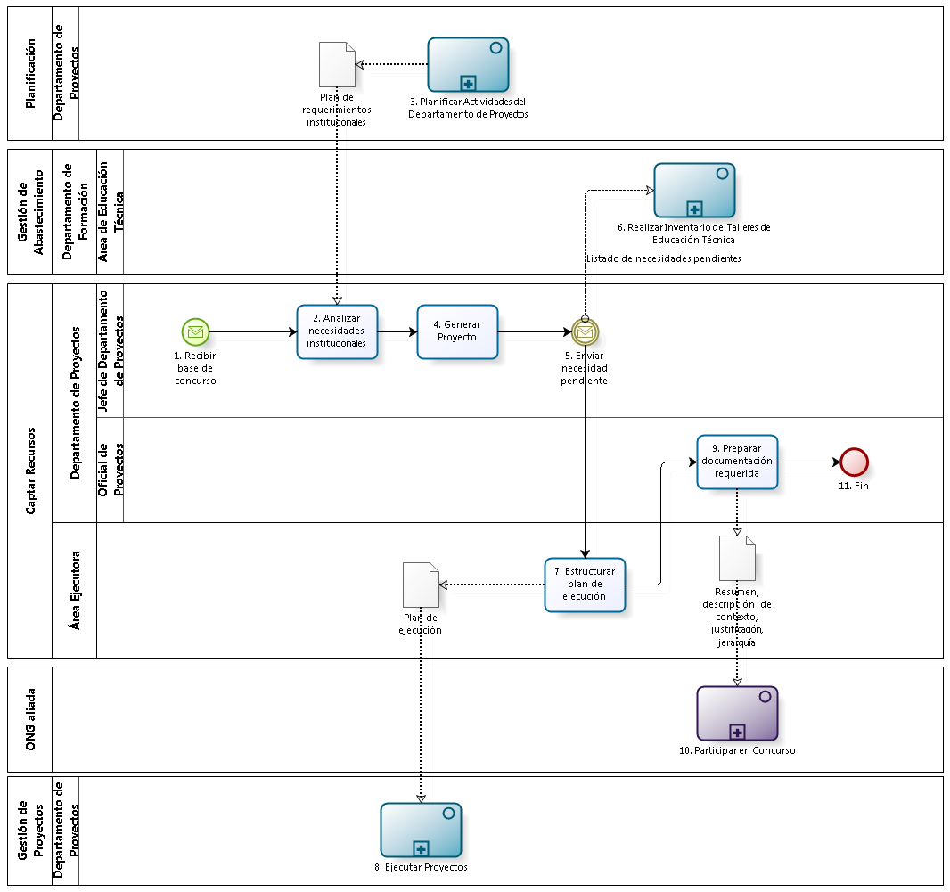

| **N°** | **ENTRADA** | **ACTIVIDAD** | **SALIDA** | **DESCRIPCIÓN** | **RESPONSABLE** | **TIPO ACTIVIDAD** | **MACROPROCESO** |
| --- | --- | --- | --- | --- | --- | --- | --- |
| **1** | - Notificación enviada  - No faltan actividades  - Base de concurso | Recibir base de concurso | - Base de concurso | Luego de la elaboración del Plan Operativo Anual del Departamento de Proyectos se encuentra concluido, dado que no faltan actividades o se están haciendo agregaciones de actividades a este.  El Jefe del Departamento de Proyectos procede a esperar la llegada de una Base de concurso de proyectos de financiamiento por parte de la ONG Aliada. | Jefe del Departamento de Proyectos | Manual | Gestión de Proyectos |
| **2** | - Base de concurso | Análisis de necesidades institucionales | - Requerimientos priorizados | El Jefe del Departamento de Proyectos procede a realizar una priorización de las necesidades encontradas en el Plan de requerimientos institucionales proveniente de la actividad actualizar necesidades institucionales del proceso planificación del departamento de proyectos, dándole mayor prioridad a los requerimientos que pueden ser cubiertos por el concurso, según lo indicado por la Base de concurso. | Jefe del Departamento de Proyectos | Manual | Gestión de Proyectos |
| **3** |  | Planificar Actividades del Departamento de Proyectos | - Plan de Requerimientos Institucionales |  | Departamento de Proyectos | Manual | Planificación |
| **4** | - Requerimientos priorizados | Generación de Proyecto | - Lista de Proyectos | De acuerdo a la lista de requerimientos priorizados, el Jefe del Departamento de proyectos procede a dar paso a la generación de proyectos los cuales cubran en gran parte estos requerimientos. | Jefe del Departamento de Proyectos | Manual | Gestión de Proyectos |
| **5** | - Plan de requerimientos Institucionales  - Lista de Proyectos | Envío de necesidad pendiente | - Necesidades no cubiertas enviadas  - Lista de Proyectos | El Jefe del Departamento de Proyectos de acuerdo a Lista de proyectos generados, procede a identificar las necesidades técnicas que no pudieron ser cubiertas y notifica de ello al área de Educación Técnica por medio del mensaje envío de necesidad pendiente del proceso Realizar Inventario de Talleres de Educación Técnica. | Jefe del Departamento de Proyectos | Manual | Gestión de Proyectos |
| **6** | - Listado de Necesidades Pendientes | Realizar Inventario de Talleres de Educación Técnica |  |  | Área de Educación Técnica | Manual | Gestión de Abastecimiento |
| **7** | - Lista de Proyectos | Estructurar Plan de Ejecución | - Plan de Ejecución  - Lista de Proyectos | De acuerdo a la Lista de proyecto, cada área ejecutora procede a elaborar su Plan de ejecución con apoyo del Oficial de Proyectos. | Área Ejecutora | Manual | Gestión de Proyectos |
| **8** | - Plan de Ejecución | Ejecutar Proyectos |  |  | Departamento de Proyectos | Manual | Gestión de Proyectos |
| **9** | - Lista de Proyectos | Preparar documentación requerida | - Resumen  - Descripción de contexto  - Justificación  - Jerarquía  - Proyecto Participante | El Oficial de Proyectos procede a preparar la documentación requerida por cada proyecto generado a fin de presentarla al concurso por medio de la ONG aliada. | Oficial de Proyectos | Manual | Gestión de Proyectos |
| **10** | - Resumen  - Descripción de contexto  - Justificación  - Jerarquía | Participar en Concurso |  |  | ONG Aliada | Manual | - |
| **11** | - Resumen  - Descripción de contexto  - Justificación  - Jerarquía  - Proyecto Participante | Fin |  |  | Oficial de Proyectos | Manual | Gestión de Proyectos |